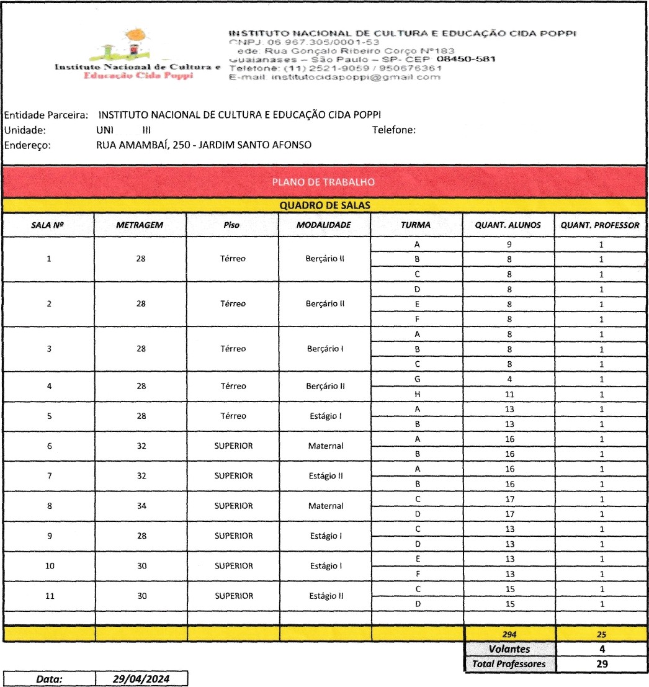

DADE (11) 2600-6034

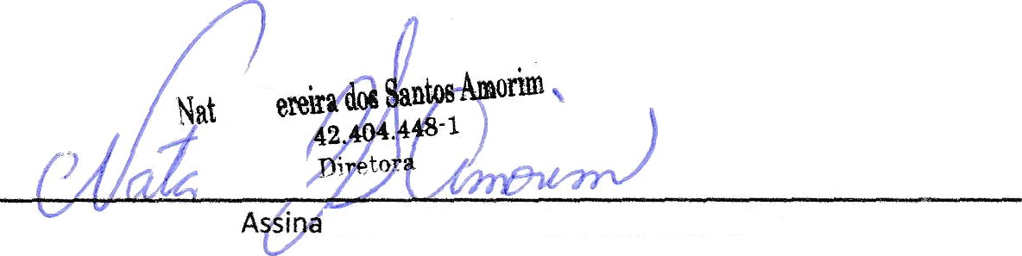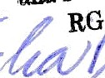

tura da Diretora da unidade escolar

Assinado de forma digital por JESSICA

JESSICA BRAGA COSTA

BRAGA COSTA SANTOS:36468814880

SANTOS:36468814880 Dados: 2024.05.16 09:44:08-03’00'

Assinatura do Presidente